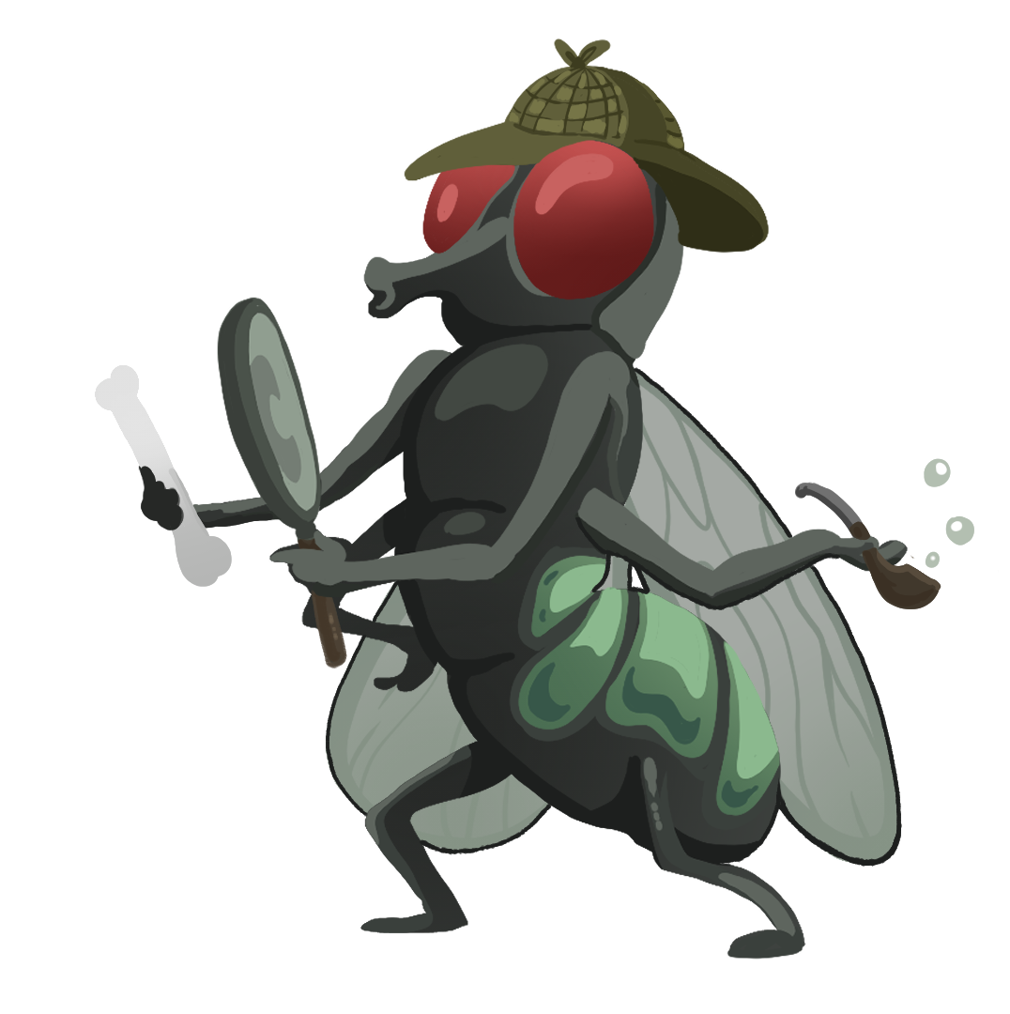
NOTAS GUIADAS
Instrucciones. Utiliza la Clasificación de tarjetas del ciclo de vida y
las diapositivas para completar lo siguiente.
Ciclo de vida de la mosca azul
Las moscas azules se sienten atraídas por los cadáveres y suelen llegar _____________________ después de la muerte de un animal. Tienen un ciclo de vida ___________________ que abarca los estadios de huevo, larva, pupa y adulto.
Completa las etiquetas del diagrama del ciclo de vida.
Completa los espacios en blanco.

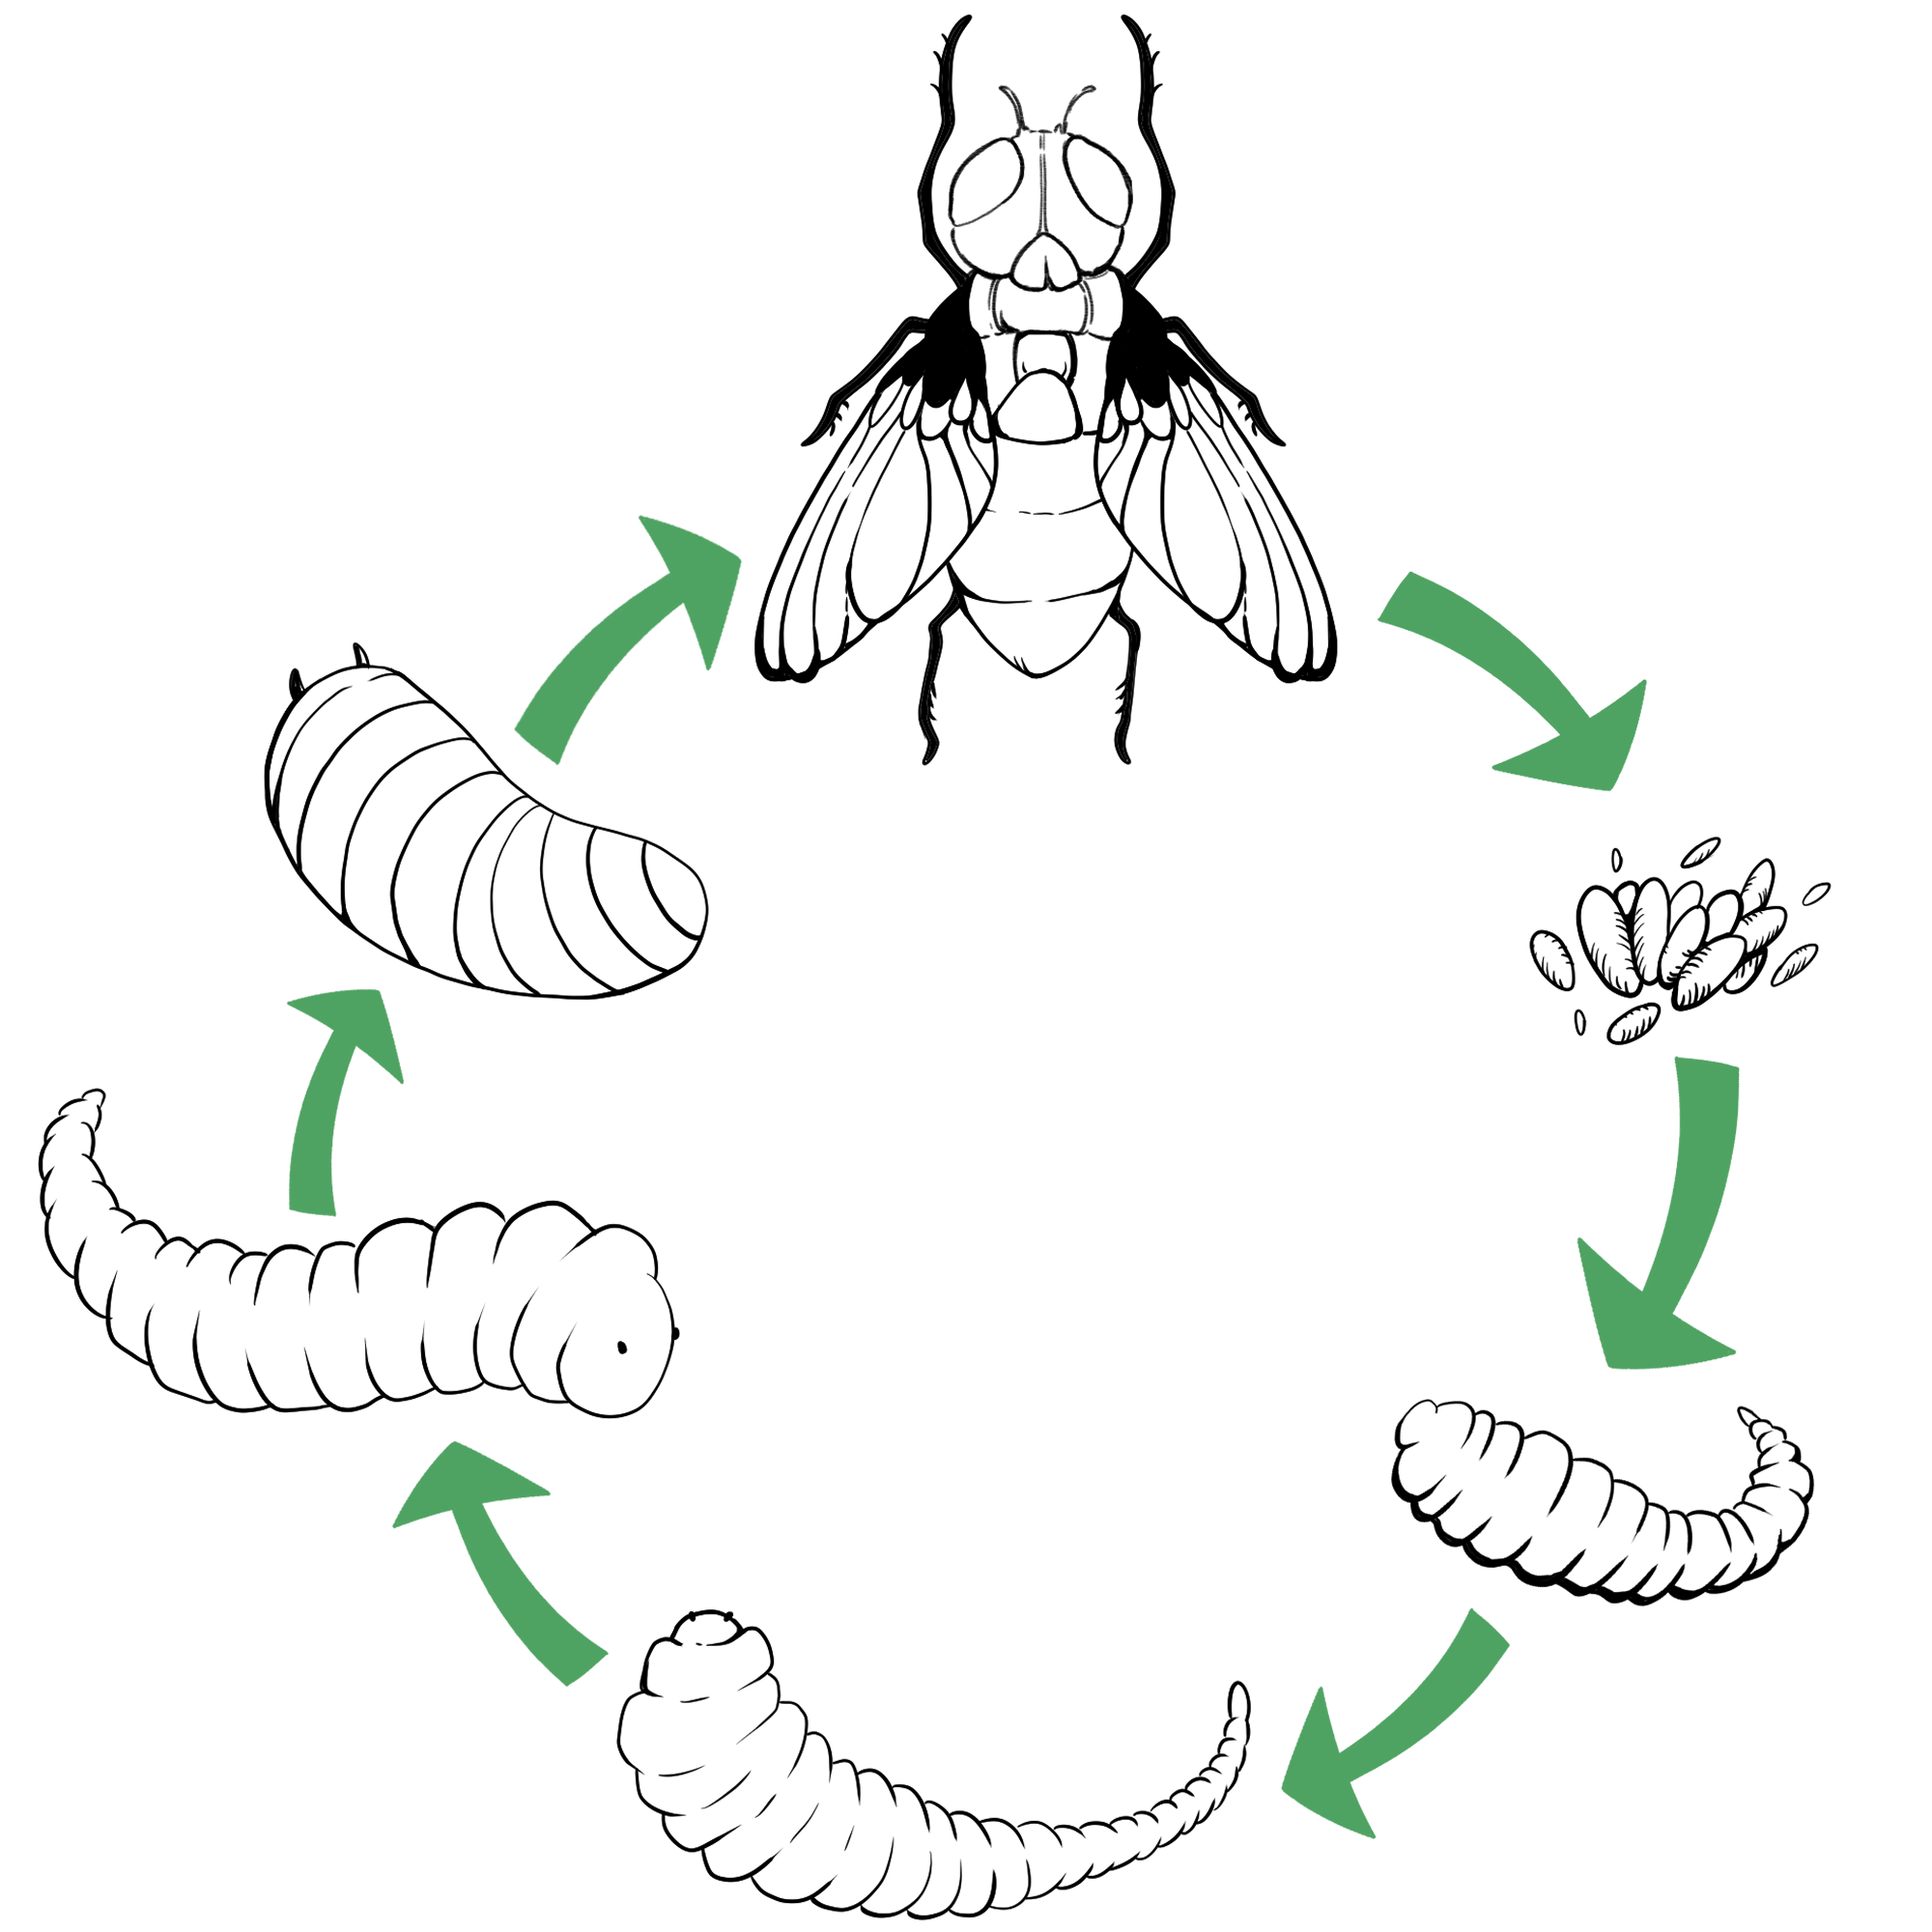
1º: Las moscas adultas ponen huevos en el cadáver.
2º: Los huevos eclosionan en larvas (gusanos) dentro de ___ a ___ horas.

3º: Las larvas siguen creciendo y mudando (desprendiéndose de sus exoesqueletos) mientras pasan por las distintas fases del instar.

1er instar: __ mm de longitud tras ___ días.
2º instar: __ mm de longitud tras ___ días.

3er instar: _______ mm de longitud tras ___ días.
4º: Las larvas (___ mm) se convierten en pupas después de enterrarse en el suelo que las rodea.

5º: Las moscas adultas emergen de las envolturas pupales luego de ___ a ___ días.
¿Qué hacen?
- Los ______________________ forenses utilizan sus conocimientos de entomología para brindar información en las investigaciones criminales.
- El trabajo de un entomólogo forense puede incluir:
- Identificar insectos en los distintos estadios de su __________ ____ _____________, como huevos, larvas, pupas y adultos.
- Recolectar y conservar insectos como ________________.
- Hacer una estimación del intervalo post mortem o ______________ (el tiempo transcurrido entre la muerte y el hallazgo del cadáver) utilizando factores, como los insectos que pueden servir de prueba, las condiciones climáticas, la ubicación y el estado del cadáver, etc.
- ____________________________ ante un tribunal para explicar las pruebas relacionadas con insectos que se hallaron en la escena de un crimen.

Reflexión sobre el video
Me doy cuenta | Me pregunto
Los insectos como pruebas
Los entomólogos forenses utilizan sus conocimientos sobre los insectos, sus ciclos de vida y __________________ para obtener pistas sobre un crimen.
La mayoría de los insectos que se utilizan en las investigaciones pertenecen a dos órdenes principales: _____________ (moscas) y _______________ (escarabajos).
La ____________________________ de especies también puede dar pistas a los investigadores. Algunas especies pueden alimentarse de un cadáver _______________, mientras que otras prefieren alimentarse de un cadáver que lleva muerto dos semanas. Los investigadores también encontrarán otras especies de insectos que ________________ insectos que se alimentan del cadáver. AA
Etapas de la descomposición: ¿Qué ocurre durante cada etapa de la descomposición?

Etapa ___________
Etapa ___________
Etapa ___________
Etapa ___________

Otros factores
Los datos del _________________ también son una herramienta importante para analizar los insectos en un cadáver que pueden servir de prueba. Los investigadores registrarán la temperatura del ____________, de la superficie del suelo, de la zona de contacto entre el cadáver y el suelo y de la ____________ bajo el cuerpo, así como la temperatura en el interior de las masas de ________________. También recopilarán datos del clima relacionados con la ________________ diaria (máxima y mínima) y la ________________ durante el periodo comprendido entre el descubrimiento del cadáver y el momento en que se recogieron los insectos que servirán de prueba.
¿Qué otros factores pueden influir en la estimación del PMI de un entomólogo forense? ____________



